|  |
| --- |
| **城市平台与和能tsm对接技术方案**  **V1.0.0** |

**深圳和能**

2021年11月

目录

目录 2

1. 文档范围 4

2. 参考文献 4

3. 术语与缩略语 4

3.1. 术语和定义 4

3.2. 符号与缩略语 5

4. 业务流程 6

4.1. 制卡数据文件申请 6

4.2. 激活请求 6

4.3. 充值请求 8

4.4. 退卡请求 9

4.5. 退资请求 10

4.6. 卡种类型修改请求 11

4.7. 年检日期修改请求 12

5. 制卡数据文件申请交互数据格式 12

5.1. tsm制卡数据申请文件 13

5.1.1. 命名规则 13

5.1.2. 文件格式 13

5.2. 城市平台回馈文件 14

5.2.1. 命名规则 14

5.2.2. 文件格式 14

5.3. tsm发卡信息同步文件 16

5.3.1. 命名规则 16

5.3.2. 文件格式 16

6. 通信报文结构 17

6.1. 安全规范 17

6.2. 承载协议 17

6.3. 报文编码格式 17

6.4. 基础请求信息（ifReq） 17

6.5. 基础响应信息（IfResp） 18

6.6. 数据类型 18

6.7. 状态值定义 19

7. 接口定义 20

7.1. 交易服务 20

7.1.1. 交易信息查询 20

7.2. 卡操作 21

7.2.1激活请求 21

7.2.2激活请求提交 21

7.2.3充值请求 22

7.2.4充值请求提交 23

7.2.5退卡请求 24

7.2.6退卡请求提交 25

7.2.7卡账户信息查询 26

7.2.8卡消费记录查询 27

7.2.9修改卡种类型请求 28

7.2.10修改卡种类型请求提交 29

7.2.11修改年检日期请求 29

7.2.12修改年检日期请求提交 30

7.修订记录 31

# 文档范围

本文档旨在描述城市平台对接和能tsm系统，明确和能tsm系统与城市平台的技术对接的协议接口技术要求，业务逻辑实现、为合作方的IT系统建设及业务生产与维护等各阶段工作提供参照依据。

# 参考文献

下列文件中的条款通过本方案的引用而成为本方案的条款。凡是注日期的引用文件，其随后所有的修改单（不包括勘误的内容）或修订版均不适用于本技术要求，凡是不注日期的引用文件，其最新版本适用于本标准。

|  |  |
| --- | --- |
| **序号** | **名称** |
| 【1】 | 交通一卡通移动支付技术规范 第2部分 安全单元 |
| 【2】 | 交通一卡通移动支付技术规范 第6部分 可信服务管理系统 |
| 【3】 | 城市公共交通IC卡技术规范第2部分：卡片 |

# 术语与缩略语

## 术语和定义

* **个人化**

通过卡片操作指令完成用户SE介质中的卡应用配置，使用户卡片达到可承载目标业务的状态；

* **安全模块 Secure Element**

实现用户敏感数据的安全存储和运算功能的模块。

* **SE应用 secure element application**

在SE上安装后处于可选择状态的应用实例。

* **安全域security domain**

安全域是一种具有特殊权限的应用。每个安全域负责管理自己的密钥，以确保来自于不同应用提供方的应用及数据可以在同一张卡片上共存，而不会破坏彼此的机密性及完整性。

* **主安全域issuer security domain**

主安全域，也称“发卡方安全域”，作为发卡方对卡片内容进行管理时的操作代理。发卡方可以利用此授权加载、安装、删除发卡方或其他应用提供方的SE应用。

* **辅助安全域supplementary security domain**

辅助安全域是SE主安全域之外的其它安全域,是某个应用提供方或控制机构在卡上的安全域。

## 符号与缩略语

|  |  |  |
| --- | --- | --- |
| **缩略语** | **全称** | **说明** |
| AID | Application Identifier | 应用标识符 |
| APDU | Application Protocol Data Unit | 应用协议数据单元 |
| GP | Global Platform | 卡片互操作规范 |
| GPAC | Global Platform Access Control | 终端应用直接读取SE应用的权限控制（机制） |
| ICCID | Integrate circuit card identity | 集成电路卡识别码 |
| IMEI | International Mobile Equipment Identity | 手机设备标识 |
| IMSI | International Mobile Subscriber Identity | 国际移动用户标识 |
| ISD | Issuer Security Domain | 主安全域 |
| MAC | Message Authentication Code | 消息校验码 |
| MSISDN | Mobile Subscriber International ISDN/PSTN number | 用户手机号 |
| NFC | Near Field Communication | 近距离无线通讯技术 |
| PBOC | The People’s Bank of China | 除非特别说明，本文档特指“中国人民SP发布的中国金融集成电路（IC）卡系列规范” |
| POS | Point of Sale | 销售终端/POS方案 |
| PPSE | Proximity Payment System Environment | 近场支付系统环境 |
| SCP | Secure Channel Protocol | 安全信道协议 |
| SD | Security Domain | 安全域 |
| SMS | Short Message Service | 短消息业务 |
| SSD | Supplementary Security Domain | 辅助安全域 |
| UTK | UIM Toolkit | UIM开发工具 |
| SWP | Single Wire Protocol | 单线协议 |
| TSM | Trusted Service Management | 可信任服务管理 |
|  |  |  |

# 业务流程

## 制卡数据文件申请

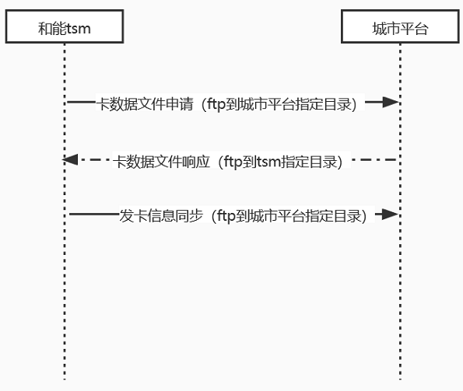

和能tsm向城市平台申请制卡数据文件时，会将tsm制卡数据申请文件ftp到城市平台指定目录里，城市平台制卡数据完成后会将回馈文件ftp到tsm平台的指定目录里，tsm完成发卡会将发卡信息同步文件ftp到城市平台指定目录，如5.1-5.3所述。

## 激活请求

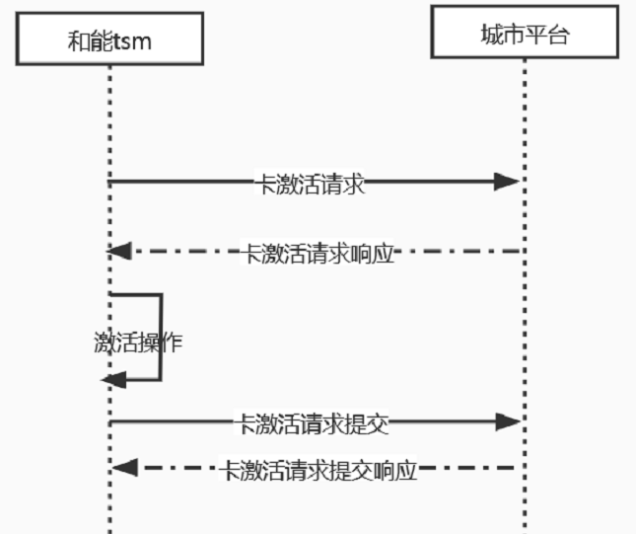

## 充值请求

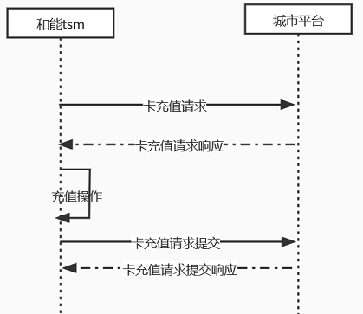

## 退卡请求

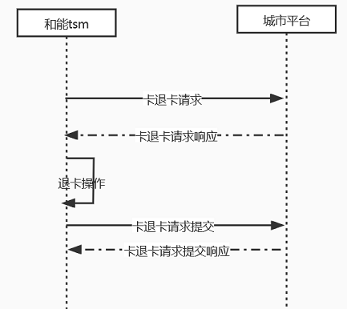

## 4.6 退卡通知

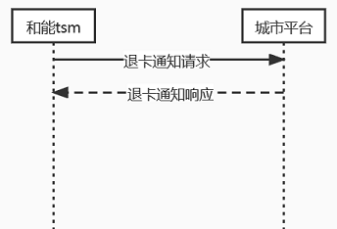

## 4.7卡种类型修改请求

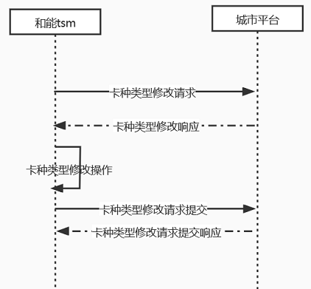

## 4.8 年检日期修改请求

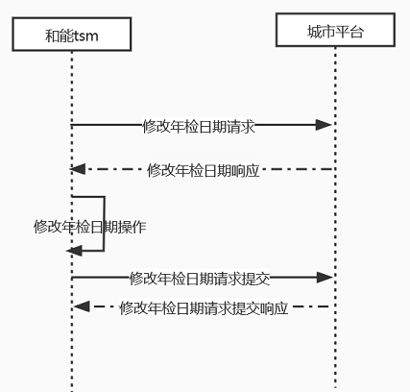

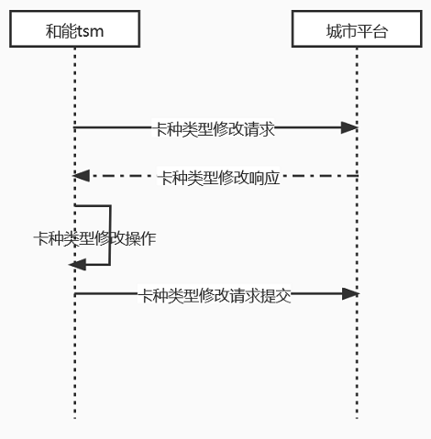

# 制卡数据文件申请交互数据格式

文件数据类型定义：

|  |  |
| --- | --- |
| **标示代码** | **说明** |
| A | 大写字母，左靠，右补空格 |
| a | 小写字母，左靠，右补空格 |
| N | 数值0-9；右靠，左补零；负号（－）使用“0X2D”，靠左，如：－00001表示“负一” |
| S | 特殊符号，需要专门说明 |
| AN | 字母和/或数字，左靠，右部多余部分填空格 |
| ANS | 字母、数字和/或特殊符号，左靠，右部多余部分填空格 |
| AS | 字母和/或特殊符号，左靠，右部多余部分填空格 |
| H | 十六进制数0-F； A-F为大写字母 |
| YY | 年 |
| MM | 月 |
| DD | 日 |
| hh | 时 |
| mm | 分 |
| ss | 秒 |
| VAR | 可变长说明，需要专门说明 |
|  | **未定义或未使用的域默认全部填写为：0** |

## tsm制卡数据申请文件

### 命名规则

|  |  |  |  |
| --- | --- | --- | --- |
| 数据元说明 | 数据类型 | 长度（10进制字节） | 说明 |
| 文件标示 | a | 1 | SQ |
| 日期 | n | 6 | 年用后2位YYMMDDhhmmss |
| 城市代码 | n | 2 | 1660(长治) |
| 序号 | Ans | 5 | 流水号 |

### 文件格式

|  |  |  |  |
| --- | --- | --- | --- |
| 数据元说明 | 数据类型 | 长度 | 说明 |
| 文件说明 | | | |
| 版本号 | n | 1 | 01 |
| 回车 | | | |
| 交易头 | | | |
| 记录总数 | n | 2 | 取值范围0000～FFFF |
| 城市代码 | n | 2 |  |
| 请求类型 | n | 1 | 01用户卡  02 psam卡  03 ISAM卡  04管理卡 |
| 地区代码 | N | 1 | 00-99 |
| 卡种类型 | ans | 2 | 例:1220 使用1220 |
| 保留 | ans | 10 | 全F |
| 回车 | | | |
| 数据体 | | | |
| 回车 | | | |

## 城市平台回馈文件

### 命名规则

|  |  |  |  |
| --- | --- | --- | --- |
| 数据元说明 | 数据类型 | 长度（10进制字节） | 说明 |
| 文件标示 | a | 1 | FS |
| 日期 | n | 6 | 年用后2位YYMMDDhhmmss |
| 城市代码 | n | 2 | 1660(长治) |
| 序号 | Ans | 5 | 流水号 |

### 文件格式

|  |  |  |  |
| --- | --- | --- | --- |
| 数据元说明 | 数据类型 | 长度（10进制字节） | 说明 |
| 文件说明 | | | |
| 版本号 | n | 1 | 01 |
| **回车** | | | |
| 交易头 | | | |
| 记录总数 | n | 2 | 取值范围0000～FFFF |
| 城市代码 | n | 2 |  |
| 卡类型 | n | 1 | 01用户卡  02 psam卡  03 ISAM卡  04管理卡 |
| 地区代码 | N | 1 | 00-99 |
| 卡种类型 | ans | 2 | 例:0210 |
| 保留 | ans | 10 | 全F |
| **回车** | | | |
| 数据体（一个卡号对应一条记录） | | | |
| 用户卡号1 | n | 10 | 卡号为19位，首位补0 |
| 保留域 | Ans | 10 | 全F |
| 发卡方标识 | Ans | 10 |  |
| 应用类型标识 | n | 1 |  |
| 发卡方应用版本 | n | 1 |  |
| 应用序列号 | n | 10 |  |
| 应用启用日期 | n | 4 |  |
| 应用失效日期 | n | 4 |  |
| 发卡方自定义 FCI 数据 | n | 2 |  |
| 卡类型标识 | n | 1 |  |
| 国际代码 | n | 4 |  |
| 省际代码 | n | 2 |  |
| 城市代码 | n | 2 |  |
| 互通卡种 | n | 2 |  |
| 预留 | n | 49 |  |
| 数据域2(对称密钥)  密钥密文加密方式：使用卡号对加密机数据保护密钥做一次分散，得到该卡的保护密钥。获取密钥明文后，使用该卡的保护密钥对主控等卡密钥进行CBC3DES计算，iv=” 0000000000000000”  举例：  16HEX密钥密文=CBC_TripDESencrypt(该卡保护密钥, 充值密钥, "0000000000000000")  8HEX校验值=TripDESencrypt(key, "0000000000000000") | | | |
| 用户卡主控密钥 | Ans | 24 | 16HEX密钥密文+8HEX校验值 |
| 用户卡维护密钥 | ans | 24 |  |
| 用户卡应用主控密钥 | Ans | 24 |  |
| 用户卡应用维护密钥 | Ans | 24 |  |
| 消费密钥 | Ans | 24 |  |
| 充值密钥 | Ans | 24 |  |
| TAC 密钥 | Ans | 24 |  |
| 用户卡应用维护密钥（应用锁定） | Ans | 24 |  |
| PIN 密钥 | Ans | 24 | Pin密钥为6字节，后补FF补齐16字节后，参与保护密钥加密和计算校验值 |
| 互通记录保护密钥-电子现金 | Ans | 24 |  |
| 互通记录保护密钥（现金备用） | Ans | 24 |  |
| 用户卡应用维护密钥（应用解锁） | Ans | 24 |  |
| 预留密钥 1 | Ans | 24 |  |
| 预留密钥 2 | Ans | 24 |  |
| 充值密钥 2（国际） | Ans | 24 |  |
| 预留 | ANS | 48 | 全F |
| **回车** | | | |
| 用户卡号N | n | 10 | 卡号为19位，首4补0 |
| …… |  |  |  |
| **回车** | | | |
| MAC | ANS | 8 | 对于通过文件保护密钥加密完的文件内容的摘要信息（摘要算法SHA-1）进行MAC计算。 |

## tsm发卡信息同步文件

### 命名规则

|  |  |  |  |
| --- | --- | --- | --- |
| 数据元说明 | 数据类型 | 长度（10进制字节） | 说明 |
| 文件标示 | a | 1 | QR |
| 日期 | n | 6 | 年用后2位YYMMDDhhmmss |
| 城市代码 | n | 2 | 1660(长治) |
| 序号 | Ans | 5 | 流水号 |

### 文件格式

|  |  |  |  |
| --- | --- | --- | --- |
| 数据元说明 | 数据类型 | 长度（10进制字节） | 说明 |
| 文件说明 | | | |
| 版本号 | n | 1 | 01 |
| 回车 | | | |
| 交易头 | | | |
| 记录总数 | n | 2 | 取值范围0000～FFFF |
| 城市代码 | n | 2 |  |
| 请求类型 | n | 1 | 01用户卡  02 psam卡  03 ISAM卡  04管理卡 |
| 保留 | ans | 10 | 全F |
| 回车 | | | |
| 数据体 | | | |
| 用户卡号 | ans | 10 |  |
| 启用标志 | n | 1 | 00 未启用  01 启用 |
| 地区代码 | N | 1 | 00-99 |
| 卡种类型 | ans | 2 | 例:0210 |
| 押金 | n | 2 | 0000 |
| 回车 | | | |

# 通信报文结构

**请求URL:**  
所有请求均相同为http(s):/{域名}/TMTPS/

请求体和响应体内容因报文各异，详细定义参见下文。

## 安全规范

城市平台与和能tsm通过公私钥签名验签规则进行安全验证。交易发起方通过私钥进行签名，接收方通过公钥进行验签。

生成签名字符串sign过程：

发起方对接口报文参数字符串S1（sign属性前的报文内容）进行SHA256计算摘要，得到字符串S2，对字符串S2使用私钥进行签名，并进行Base64转码，得到签名字符串sign。

## 承载协议

本类型接口以HTTP(S) POST作为底层通信承载协议。

## 报文编码格式

JSON字符串，采用UTF-8编码。

## 基础请求信息（ifReq）

交互报文采用{JSON格式的字符串}， {JSON格式的字符串}以数据流的方式发送个服务器。其内容因业务请求不同而各异,下面给出基本格式：

{

"version": “1.0.0”,接口协议版本号

"city_code": “城市平台编码，城市平台定义”,

"tsm_id": “和能平台标识，和能tsm分配”,

“action_id”:“操作流水号，格式：tsm_id+yyyymmddhhmmssms+4位随机数”，

"data": {

参见接口定义

}

“action_time”:“操作时间，时间格式：YYYYMMDDhhmmssms”

“sign”: “ ”

}

**以上格式，无值字段不上送。**

关键参数解析：

* data ：上送的参数，参照业务接口定义封装。
* sign：参考6.1定义。

## 基础响应信息（IfResp）

{

"status": “0000”,状态值参考6.7章节

“message”：“success”,

“action_id”:“操作流水号，格式：tsm_id+yyyymmddhhmmssms+4位随机数”，

"data":{

参考接口定义组装。

}

“sign”: “ ”

}

解析：

* status ： 0000 代表成功。
* message ： 响应消息，成功或错误详情。
* data : 响应数据，其他接口根据不同业务封装，若无数据，此字段可为空，或不返回。

## 数据类型

本类型接口命令与响应报文格式中各参数类型定义遵照下表说明：

|  |  |  |
| --- | --- | --- |
| **参数类型** | **说明** | **示例** |
| String | 字符串 | 如：“中国” |
| Array | 数组 | JSON格式数组 |
| Number | 数字类型 | 如0、1、1.1等 |
| Boolean | 布尔值 | true或false |
| Hex | 16进制字符串 |  |

## 状态值定义

|  |  |  |
| --- | --- | --- |
| 状态值 | 状态含义 | 说明 |
| 0000 | 业务操作成功 |  |
| 0001 | Sign错误 |  |
| 0002 | seitsm_code不合法 |  |
| 0003 | tsm_id不合法 |  |
| 0004 | 无效业务订单号 |  |
| 0005 | 当前业务订单号重复申请操作 |  |
| 0300 | 应用操作失败 | SM模式下标识个人化失败 |
| 0301 | 业务订单号错误 |  |
| 0304 | 读卡失败（无法读取余额） | 当读卡失败的条件下，tsm默认为坏卡处理 |
| 1101 | 一卡通卡号不正确 |  |
| 1102 | 当前卡片未开卡 |  |
| 1103 | 卡应用状态锁定 |  |
| 1104 | 当前卡号处于黑名单状态 |  |
| 1105 | 业务请求数据不完整 |  |
| 1200 | 支付成功 |  |
| 1201 | 可退余额确认中 |  |
| 1202 | 退卡退款处理中 |  |
| 1203 | 退卡退款成功 |  |
| 1204 | 支付退款成功 |  |
| 1205 | 退卡退款失败 |  |
| 1301 | 订单失效 | 订单过期只针对开卡订单超过有效期 |
| 1401 | 支付订单退款处理中 |  |
| 1402 | 支付渠道退款失败 |  |
| 1403 | 重复退款 |  |
| 1500 | 有可用退款订单 |  |
| 1501 | 无可用退款订单 | 只能人工转账退款 |
| 2101 | 支付订单未完成支付 |  |
| 2103 | 圈存结果未知 |  |
| 2104 | 圈存失败 |  |
| 2105 | 开卡失败 |  |
| 3103 | 卡片已经完成开卡，不允许继续开卡 | 开卡动作已完成，不允许继续开卡 |

# 接口定义

## 交易服务

### 交易信息查询

**接口地址**：http(s):{域名}/ CITYPLAT/…

**接口描述：**和能tsm向城市平台发起交易信息查询。

**接口方向：和能tsm🡪城市平台**。

* 请求报文

|  |  |  |  |
| --- | --- | --- | --- |
| 字段名称 | 类型 | 长度 | 值/编码说明 |
| transaction_num | HEX | 4 | 终端交易序号 |
| terminal_code | HEX | 6 | 终端编号 |
| algorithm_id | HEX | 1 | 加密算法标识: 00国际/01国密 |

* 响应报文

|  |  |  |  |
| --- | --- | --- | --- |
| 字段名称 | 类型 | 长度 | 值/编码说明 |
| transaction_datetime | String | 14 | 交易日期时间: 格式yyyyMMddHHmmss |
| transaction_num | HEX | 4 | 终端交易序号 |
| transaction_type | String | 14 | 交易类型:  1-获取开卡文件  2-激活请求  3-充值请求  4-退卡请求  5-退资请求  6-修改卡种类型  7-修改年检日期 |

## 卡操作







### 7.2.1激活请求

**接口地址**：http(s):{域名}/CITYPLAT/…

**接口描述：**本接口用于和能tsm通过城市平台申请卡激活。

**接口方向：和能tsm🡪城市平台**。

* 请求报文

|  |  |  |  |
| --- | --- | --- | --- |
| 字段名称 | 类型 | 长度 | 值/编码说明 |
| issue_inst | HEX | 8 | 发卡机构代码：读取用户卡15H文件获得 |
| terminal_code | HEX | 6 | 终端编号 |
| transaction_num | HEX | 4 | 终端交易序号：本次产生的交易序号 |
| card_no | HEX | 10 | 卡应用序列号：读取用户卡15H文件获取 |
| card_type | HEX | 1 | 卡类型：读取用户卡17H文件获取 |
| merchant_num | String | 20 | 商户号 |
| random | HEX | 4 | 随机数：获取卡的4字节随机数 |
| algorithm_id | HEX | 1 | 加密算法标识: 00国际/01国密 |
| region_code | HEX | 1 | 地区代码，00-99 |
| card_species | String | 4 | 卡种类型，例:0210 |
| order_no | String | 34 | 全局唯一。确定唯一一笔交易，业务幂等性判断。  terminal_code+ transaction_num+yyyymmddhhmmss |

* 响应报文

|  |  |  |  |  |  |
| --- | --- | --- | --- | --- | --- |
| 字段名称 | | 类型 | 长度 | | 值/编码说明 |
| transaction_datetime | | String | 14 | | 交易日期时间: 格式yyyyMMddHHmmss |
| transaction_num | | HEX | 4 | | 同请求transaction_num |
| random | HEX | | 4 | 随机数：获取卡的4字节随机数 | |
| apdu | | HEX | 28 | | 卡激活指令数据 |

### 7.2.2激活请求提交

**接口地址**：http(s):{域名}/CITYPLAT/…

**接口描述：**本接口用于和能tsm通过城市平台对卡激活申请完成情况的提交。

**接口方向：和能tsm🡪城市平台**。

* 请求报文

|  |  |  |  |
| --- | --- | --- | --- |
| 字段名称 | 类型 | 长度 | 值/编码说明 |
| issue_inst | HEX | 8 | 发卡机构代码：读取用户卡15H文件获得 |
| terminal_code | HEX | 6 | 终端编号 |
| transaction_num | HEX | 4 | 终端交易序号：本次产生的交易序号 |
| card_no | HEX | 10 | 卡应用序列号：读取用户卡15H文件获取 |
| transaction_datetime | String | 14 | 交易日期时间：格式yyyyMMddHHmmss |
| merchant_num | String | 20 | 商户号 |
| ret_status | HEX | 1 | 写卡状态：0成功 1表示失败 |
| order_no | String | 34 | 全局唯一。确定唯一一笔交易，业务幂等性判断。  terminal_code+ transaction_num+yyyymmddhhmmss |

* 响应报文

|  |  |  |  |
| --- | --- | --- | --- |
| 字段名称 | 类型 | 长度 | 值/编码说明 |
| transaction_datetime | String | 14 | 交易日期时间: 格式yyyyMMddHHmmss |
| transaction_num | HEX | 4 | 同请求transaction_num |

### 7.2.3充值请求

**接口地址**：http(s):{域名}/ CITYPLAT/…

**接口描述：**和能tsm向城市平台发起充值申请。

**接口方向：和能tsm🡪城市平台**。

* 请求报文

|  |  |  |  |
| --- | --- | --- | --- |
| 字段名称 | 类型 | 长度 | 值/编码说明 |
| issue_inst | HEX | 8 | 发卡机构代码：读取用户卡15H文件获得 |
| terminal_code | HEX | 6 | 终端编号 |
| transaction_num | HEX | 4 | 终端交易序号：本次产生的交易序号 |
| card_no | HEX | 10 | 卡应用序列号：读取用户卡15H文件获取 |
| card_type | HEX | 1 | 卡类型：读取用户卡17H文件获取 |
| money | HEX | 4 | 交易金额：单位为“分”，1.00元表示为：00000064 |
| card_transaction_num | HEX | 2 | 卡交易序号 |
| transaction_datetime | String | 14 | 交易日期时间 |
| card_balance | HEX | 4 | 卡片交易前余额 |
| random | HEX | 4 | 随机数：获取卡的4字节随机数 |
| mac | HEX | 4 | MAC1 |
| merchant_num | String | 20 | 商户号 |
| algorithm_id | HEX | 1 | 加密算法标识: 00国际/01国密 |
| region_code | HEX | 1 | 地区代码，00-99 |
| card_species | String | 4 | 卡种类型，例:0210 |
| order_no | String | 32 | 全局唯一。确定唯一一笔交易，业务幂等性判断。  举例：21111912121201461584940511866880 |

* 响应报文

|  |  |  |  |
| --- | --- | --- | --- |
| 字段名称 | 类型 | 长度 | 值/编码说明 |
| apdu | HEX | 9 | 圈存apdu |
| transaction_datetime | String | 14 | 交易日期时间: 格式yyyyMMddHHmmss |
| transaction_num | HEX | 4 | 同请求transaction_num |

### 7.2.4充值请求提交

**接口地址**：http(s):{域名}/CITYPLAT/…

**接口描述：**本接口用于和能tsm通过城市平台对卡充值申请完成情况的提交。

**接口方向：和能tsm🡪城市平台**。

* 请求报文

|  |  |  |  |
| --- | --- | --- | --- |
| 字段名称 | 类型 | 长度 | 值/编码说明 |
| issue_inst | HEX | 8 | 发卡机构代码：读取用户卡15H文件获得 |
| terminal_code | HEX | 6 | 终端编号 |
| transaction_num | HEX | 4 | 终端交易序号：本次产生的交易序号 |
| card_no | HEX | 10 | 卡应用序列号：读取用户卡15H文件获取 |
| transaction_datetime | String | 14 | 交易日期时间：格式yyyyMMddHHmmss |
| merchant_num | String | 20 | 商户号 |
| ret_status | HEX | 1 | 写卡状态：0成功 1表示失败 |
| tac | HEX | 4 | 交易验证码：交易TAC |
| order_no | String | 34 | 全局唯一。确定唯一一笔交易，业务幂等性判断。  terminal_code+ transaction_num+yyyymmddhhmmss |

* 响应报文

|  |  |  |  |
| --- | --- | --- | --- |
| 字段名称 | 类型 | 长度 | 值/编码说明 |
| transaction_datetime | String | 14 | 交易日期时间: 格式yyyyMMddHHmmss |
| transaction_num | HEX | 4 | 同请求transaction_num |

### 7.2.5退卡请求

**接口地址**：http(s):{域名}/ CITYPLAT/…

**接口描述：**和能tsm向城市平台发起退卡申请。

**接口方向：和能tsm🡪城市平台**。

* 请求报文

|  |  |  |  |
| --- | --- | --- | --- |
| 字段名称 | 类型 | 长度 | 值/编码说明 |
| issue_inst | HEX | 8 | 发卡机构代码：读取用户卡15H文件获得 |
| terminal_code | HEX | 6 | 终端编号 |
| transaction_num | HEX | 4 | 终端交易序号：本次产生的交易序号 |
| card_no | HEX | 10 | 卡应用序列号：读取用户卡15H文件获取 |
| card_type | HEX | 1 | 卡类型：读取用户卡17H文件获取 |
| money | HEX | 4 | 交易金额：单位为“分”，1.00元表示为：00000064 |
| transaction_type | HEX | 1 | 交易类型：06退卡消费 |
| card_transaction_num | HEX | 2 | 卡交易序号 |
| transaction_datetime | String | 14 | 交易日期时间 |
| card_balance | HEX | 4 | 卡片交易前余额 |
| merchant_num | String | 20 | 商户号 |
| random | HEX | 4 | 随机数：获取卡的4字节随机数 |
| algorithm_id | HEX | 1 | 加密算法标识: 00国际/01国密 |
| region_code | HEX | 1 | 地区代码，00-99 |
| card_species | String | 4 | 卡种类型，例:0210 |
| order_no | String | 34 | 全局唯一。确定唯一一笔交易，业务幂等性判断。  terminal_code+ transaction_num+yyyymmddhhmmss |

* 响应报文

|  |  |  |  |
| --- | --- | --- | --- |
| 字段名称 | 类型 | 长度 | 值/编码说明 |
| mac | HEX | 4 | MAC1 |
| refundable_deposit | HEX | 4 | 可退押金：单位为“分”，1元表示为：00000064 |
| transaction_datetime | String | 14 | 交易日期时间: 格式yyyyMMddHHmmss |
| transaction_num | HEX | 4 | 同请求transaction_num |

### 7.2.6退卡请求提交

**接口地址**：http(s):{域名}/CITYPLAT/…

**接口描述：**本接口用于和能tsm通过城市平台对卡退卡申请完成情况的提交。

**接口方向：和能tsm🡪城市平台**。

* 请求报文

|  |  |  |  |
| --- | --- | --- | --- |
| 字段名称 | 类型 | 长度 | 值/编码说明 |
| issue_inst | HEX | 8 | 发卡机构代码：读取用户卡15H文件获得 |
| terminal_code | HEX | 6 | 终端编号 |
| transaction_num | HEX | 4 | 终端交易序号：本次产生的交易序号 |
| card_no | HEX | 10 | 卡应用序列号：读取用户卡15H文件获取 |
| transaction_datetime | String | 14 | 交易日期时间：格式yyyyMMddHHmmss |
| merchant_num | String | 20 | 商户号 |
| ret_status | HEX | 1 | 写卡状态：0成功 1表示失败 |
| tac | HEX | 4 | 交易验证码：交易TAC |
| order_no | String | 34 | 全局唯一。确定唯一一笔交易，业务幂等性判断。  terminal_code+ transaction_num+yyyymmddhhmmss |

* 响应报文

|  |  |  |  |
| --- | --- | --- | --- |
| 字段名称 | 类型 | 长度 | 值/编码说明 |
| transaction_datetime | String | 14 | 交易日期时间: 格式yyyyMMddHHmmss |
| transaction_num | HEX | 4 | 同请求transaction_num |

### 7.2.7退卡通知

**接口地址**：http(s):{域名}/ CITYPLAT/…

**接口描述：**和能tsm向城市平台发起退卡通知。

**接口方向：和能tsm🡪城市平台**。

* 请求报文

|  |  |  |  |
| --- | --- | --- | --- |
| 字段名称 | 类型 | 长度 | 值/编码说明 |
| issue_inst | HEX | 8 | 发卡机构代码：读取用户卡15H文件获得 |
| terminal_code | HEX | 6 | 终端编号 |
| transaction_num | HEX | 4 | 终端交易序号：本次产生的交易序号 |
| card_no | HEX | 10 | 卡应用序列号：读取用户卡15H文件获取 |
| card_type | HEX | 1 | 卡类型：读取用户卡17H文件获取 |
| refund_amount | HEX | 4 | 退款金额：单位为“分”，1.00元表示为：00000064 |
| transaction_type | HEX | 1 | 交易类型：01好卡退卡 02 坏卡退卡 |
| transaction_datetime | String | 14 | 交易日期时间 |
| merchant_num | String | 20 | 商户号 |
| algorithm_id | HEX | 1 | 加密算法标识: 00国际/01国密 |
| region_code | HEX | 1 | 地区代码，00-99 |
| card_species | String | 4 | 卡种类型，例:0210 |
| order_no | String | 34 | 全局唯一。确定唯一一笔交易，业务幂等性判断。  terminal_code+ transaction_num+yyyymmddhhmmss |

* 响应报文

|  |  |  |  |
| --- | --- | --- | --- |
| 字段名称 | 类型 | 长度 | 值/编码说明 |
| transaction_datetime | String | 14 | 交易日期时间: 格式yyyyMMddHHmmss |
| transaction_num | HEX | 4 | 同请求transaction_num |















### 7.2.8卡账户信息查询

**接口地址**：http(s):{域名}/ CITYPLAT/…

**接口描述：**和能tsm向城市平台发起卡账户信息查询。

**接口方向：和能tsm🡪城市平台**。

* 请求报文

|  |  |  |  |
| --- | --- | --- | --- |
| 字段名称 | 类型 | 长度 | 值/编码说明 |
| issue_inst | HEX | 8 | 发卡机构代码：读取用户卡15H文件获得 |
| terminal_code | HEX | 6 | 终端编号 |
| transaction_num | HEX | 4 | 终端交易序号：本次产生的交易序号 |
| card_no | HEX | 10 | 卡应用序列号：读取用户卡15H文件获取 |

* 响应报文

|  |  |  |  |
| --- | --- | --- | --- |
| 字段名称 | 类型 | 长度 | 值/编码说明 |
| transaction_datetime | String | 14 | 交易日期时间: 格式yyyyMMddHHmmss |
| transaction_num | HEX | 4 | 同请求transaction_num |
| card_balance | HEX | 4 | 卡账户余额：单位分 |
| last_trading_time | String | 14 | 最后交易时间：格式yyyyMMddHHmmss |
| annual_inspection_date | String | 8 | 可被年检日期：格式yyyyMMdd |

### 7.2.9卡消费记录查询

**接口地址**：http(s):{域名}/ CITYPLAT/…

**接口描述：**和能tsm向城市平台发起卡消费记录查询。

**接口方向：和能tsm🡪城市平台**。

* 请求报文

|  |  |  |  |
| --- | --- | --- | --- |
| 字段名称 | 类型 | 长度 | 值/编码说明 |
| issue_inst | HEX | 8 | 发卡机构代码：读取用户卡15H文件获得 |
| terminal_code | HEX | 6 | 终端编号 |
| transaction_num | HEX | 4 | 终端交易序号：本次产生的交易序号 |
| card_no | HEX | 10 | 卡应用序列号：读取用户卡15H文件获取 |
| starttime | String | 14 | 查询开始时间：格式yyyyMMddHHmmss |
| endtime | String | 14 | 查询结束时间：格式yyyyMMddHHmmss |

* 响应报文

|  |  |  |  |
| --- | --- | --- | --- |
| 字段名称 | 类型 | 长度 | 值/编码说明 |
| transaction_datetime | String | 14 | 交易日期时间: 格式yyyyMMddHHmmss |
| transaction_num | HEX | 4 | 同请求transaction_num |
| consume_list | String | 500 | 消费记录数据集。  嵌套数据类型，包含一个或多个consumeinfo节点。 |

其中consumeinfo定义：

|  |  |  |  |  |
| --- | --- | --- | --- | --- |
| 字段名称 | 类型 | 长度 | 值/编码说明 | 必填项 |
| index | Number | 4 | 索引 | M |
| consumeamount | HEX | 4 | 消费金额：单位分 | M |
| consumetime | String | 14 | 消费时间：格式yyyyMMddHHmmss | M |
| consumeline | String | 50 | 消费线路 | M |

### 7.2.10修改卡种类型请求

**接口地址**：http(s):{域名}/CITYPLAT/…

**接口描述：**本接口用于和能tsm通过城市平台申请请求修改卡种类型。

**接口方向：和能tsm🡪城市平台**。

* 请求报文

|  |  |  |  |
| --- | --- | --- | --- |
| 字段名称 | 类型 | 长度 | 值/编码说明 |
| issue_inst | HEX | 8 | 发卡机构代码：读取用户卡15H文件获得 |
| terminal_code | HEX | 6 | 终端编号 |
| transaction_num | HEX | 4 | 终端交易序号：本次产生的交易序号 |
| card_no | HEX | 10 | 卡应用序列号：读取用户卡15H文件获取 |
| card_type | HEX | 1 | 卡类型：读取用户卡17H文件获取 |
| merchant_num | String | 20 | 商户号 |
| random | HEX | 4 | 随机数：获取卡的4字节随机数 |
| algorithm_id | HEX | 1 | 加密算法标识: 00国际/01国密 |
| region_code | HEX | 1 | 地区代码，00-99 |
| present_card_species | String | 4 | 现卡种类型，例:0210 |
| modified_card_species | String | 4 | 修改后卡种类型，例:0210 |
| order_no | String | 34 | 全局唯一。确定唯一一笔交易，业务幂等性判断。  terminal_code+ transaction_num+yyyymmddhhmmss |

* 响应报文

|  |  |  |  |  |  |
| --- | --- | --- | --- | --- | --- |
| 字段名称 | | 类型 | 长度 | | 值/编码说明 |
| transaction_datetime | | String | 14 | | 交易日期时间: 格式yyyyMMddHHmmss |
| transaction_num | | HEX | 4 | | 同请求transaction_num |
| random | HEX | | 4 | 随机数：获取卡的4字节随机数 | |
| apdu | | HEX | 28 | | 修改卡种类型指令数据 |

### 7.2.11修改卡种类型请求提交

**接口地址**：http(s):{域名}/CITYPLAT/…

**接口描述：**本接口用于和能tsm通过城市平台对卡种类型申请完成情况的提交。

**接口方向：和能tsm🡪城市平台**。

* 请求报文

|  |  |  |  |
| --- | --- | --- | --- |
| 字段名称 | 类型 | 长度 | 值/编码说明 |
| issue_inst | HEX | 8 | 发卡机构代码：读取用户卡15H文件获得 |
| terminal_code | HEX | 6 | 终端编号 |
| transaction_num | HEX | 4 | 终端交易序号：本次产生的交易序号 |
| card_no | HEX | 10 | 卡应用序列号：读取用户卡15H文件获取 |
| transaction_datetime | String | 14 | 交易日期时间：格式yyyyMMddHHmmss |
| merchant_num | String | 20 | 商户号 |
| ret_status | HEX | 1 | 写卡状态：0成功 1表示失败 |
| order_no | String | 34 | 全局唯一。确定唯一一笔交易，业务幂等性判断。  terminal_code+ transaction_num+yyyymmddhhmmss |

* 响应报文

|  |  |  |  |
| --- | --- | --- | --- |
| 字段名称 | 类型 | 长度 | 值/编码说明 |
| transaction_datetime | String | 14 | 交易日期时间: 格式yyyyMMddHHmmss |
| transaction_num | HEX | 4 | 同请求transaction_num |

### 7.2.12修改年检日期请求

**接口地址**：http(s):{域名}/CITYPLAT/…

**接口描述：**本接口用于和能tsm通过城市平台申请请求修改年检日期。

**接口方向：和能tsm🡪城市平台**。

* 请求报文

|  |  |  |  |
| --- | --- | --- | --- |
| 字段名称 | 类型 | 长度 | 值/编码说明 |
| issue_inst | HEX | 8 | 发卡机构代码：读取用户卡15H文件获得 |
| terminal_code | HEX | 6 | 终端编号 |
| transaction_num | HEX | 4 | 终端交易序号：本次产生的交易序号 |
| card_no | HEX | 10 | 卡应用序列号：读取用户卡15H文件获取 |
| card_type | HEX | 1 | 卡类型：读取用户卡17H文件获取 |
| random | HEX | 4 | 随机数：获取卡的4字节随机数 |
| merchant_num | String | 20 | 商户号 |
| algorithm_id | HEX | 1 | 加密算法标识: 00国际/01国密 |
| region_code | HEX | 1 | 地区代码，00-99 |
| card_species | String | 4 | 卡种类型，例:0210 |
| checkyear_date | String | 8 | 现年检日期：格式yyyyMMdd |
| modify_checkyear_date | String | 8 | 约定年检日期：格式yyyyMMdd |
| order_no | String | 34 | 全局唯一。确定唯一一笔交易，业务幂等性判断。  terminal_code+ transaction_num+yyyymmddhhmmss |

* 响应报文

|  |  |  |  |  |  |
| --- | --- | --- | --- | --- | --- |
| 字段名称 | | 类型 | 长度 | | 值/编码说明 |
| transaction_datetime | | String | 14 | | 交易日期时间: 格式yyyyMMddHHmmss |
| transaction_num | | HEX | 4 | | 同请求transaction_num |
| random | HEX | | 4 | 随机数：获取卡的4字节随机数 | |
| apdu | | HEX | 28 | | 修改年检日期指令数据 |

### 7.2.13修改年检日期请求提交

**接口地址**：http(s):{域名}/CITYPLAT/…

**接口描述：**本接口用于和能tsm通过城市平台对卡修改年检日期申请完成情况的提交。

**接口方向：和能tsm🡪城市平台**。

* 请求报文

|  |  |  |  |
| --- | --- | --- | --- |
| 字段名称 | 类型 | 长度 | 值/编码说明 |
| issue_inst | HEX | 8 | 发卡机构代码：读取用户卡15H文件获得 |
| terminal_code | HEX | 6 | 终端编号 |
| transaction_num | HEX | 4 | 终端交易序号：本次产生的交易序号 |
| card_no | HEX | 10 | 卡应用序列号：读取用户卡15H文件获取 |
| transaction_datetime | String | 14 | 交易日期时间：格式yyyyMMddHHmmss |
| merchant_num | String | 20 | 商户号 |
| ret_status | HEX | 1 | 写卡状态：0成功 1表示失败 |
| order_no | String | 34 | 全局唯一。确定唯一一笔交易，业务幂等性判断。  terminal_code+ transaction_num+yyyymmddhhmmss |

* 响应报文

|  |  |  |  |
| --- | --- | --- | --- |
| 字段名称 | 类型 | 长度 | 值/编码说明 |
| transaction_datetime | String | 14 | 交易日期时间: 格式yyyyMMddHHmmss |
| transaction_num | HEX | 4 | 同请求transaction_num |

# 7.修订记录

|  |  |  |  |
| --- | --- | --- | --- |
| 版本号 | 修订记录 | 修订人 | 时间 |
|  |  |  |  |
|  |  |  |  |